**Технические условия на изготовление лекал**

Лекала-эталоны и рабочие лекала, предназначенные для раскроя деталей и проверки их качества, называют основными, а для разметки карманов, петель, вытачек, складок - вспомогательными.

**Лекала изготовляются в соответствии со следующими техническими условиями:**

**•** лекала-эталоны делают из картона или бумаги;

**•** рабочие лекала (которые используются многократно) изготовляют из прочных малоусадочных материалов — твердого картона, металла, пластмассы, фанеры;

•срезы картонных лекал иногда окантовывают металлическими полосками (предназначенных для вырезания деталей ленточной раскройной машиной);

•на вспомогательных лекалах делают прорези для разметки вытачек, складок и контрольных надсечек (по которым детали совмещают при соединении) (рис.1);

• на все лекала-эталоны и рабочие лекала наносят линии направления нитей основы ткани*,*допустимые отклонения от направления нитей основы в деталях при раскладке лекал (рис.2)и линии допустимых надставок к деталям изделия (рис.3);

•на каждом лекале, входящем в комплект лекал-эталонов, рабочих и вспомогательных лекал указывают:

-  назначение лекал (рабочие,эталон);

-  наименование изделия;

-  № модели;

-  наименование детали;

-  вид материала (основная ткань, подкладка, клеевая прокладка и др.);

-  размер, рост, полнотная группа

-  количество деталей кроя.

- фамилия изготовителя конструктора

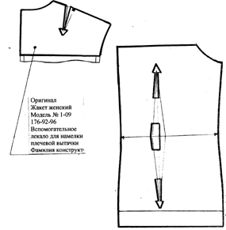

Рис. 1 – вспомогательное лекало для намелки плечевой и талиевой вытачек

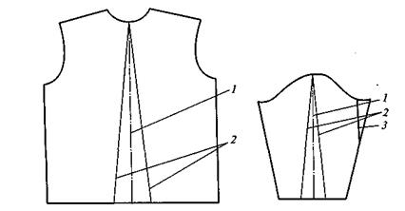

Рис.2 -пример нанесения направления нитей основы и допустимых отклонений

Рис.3 - пример нанесения линий допустимых надставок к деталям изделия.

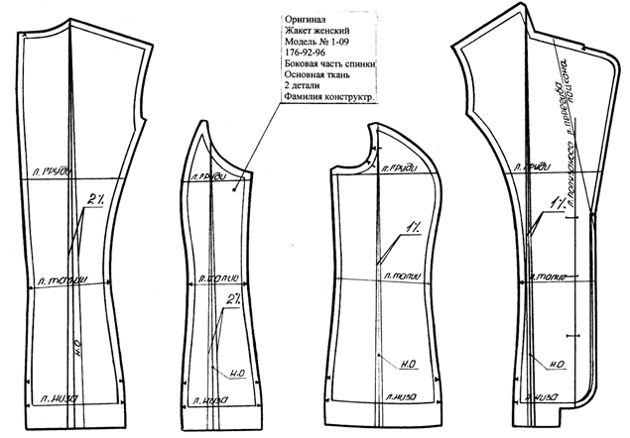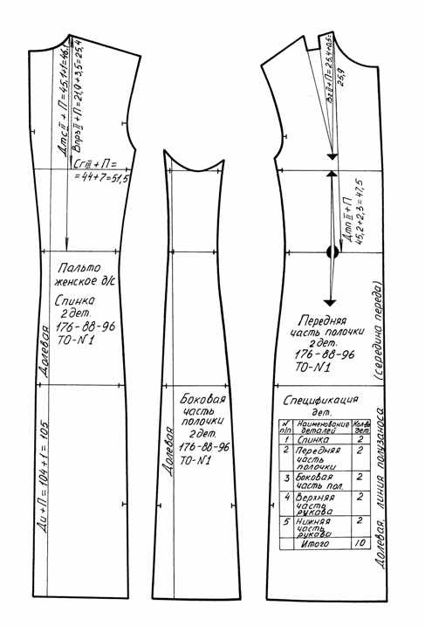

Рис.4

На одном из лекал делают опись всех лекал изделия (спецификацию) входящих в комплект (рис.4).

На всех рабочих лекалах на расстоянии 2...4 мм от среза специальным приспособлением проводят контрольную линию для определения степени износа лекала.

Рабочие лекала проверяют не реже одного раза в месяц по лекалам-эталонам и табелю мер. Допустимые отклонения рабочих лекал от лекал-эталонов ± 1 мм по каждому срезу.

Лекала-эталоны проверяют не реже одного раза в квартал по табелю мер. После проверки ставят дату и клеймо отдела технического контроля (ОТК).Лекала без клейма ОТК использовать для работы запрещается.

Лекала хранятся по комплектно в подвешенном виде на стационарных кронштейнах или на одно- или двухъярусном цепном подвесном конвейере.

Лекала-эталоны хранят в экспериментальном цехе, рабочие лекала в подготовительном цехе, при умеренных температуре и влажности, оберегая их от усадки.

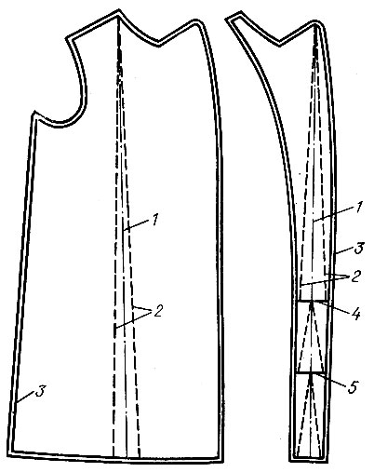Согласно техническим условиям на каждом основном лекале должны быть нанесены следующие линии

* линии номинального (нормального) направления нитей основы или утка (1) и линии допускаемых отклонений (2) от этого направления при раскладке лекал на ткани;
* линии (3) допускаемых отклонений по срезам деталей;
* линии притачивания допускаемых надставок (4 и 5), обозначающие места притачивания надставок минимальной и максимальной величины.

Процент допускаемого отклонения от нормального направления нитей основы определяют как отношение величины отклонения от нити основы к длине детали на участке измеряемого отклонения, выраженное в процентах. Этот процент заранее установлен. Для разных деталей он различен. Величина отклонения, наносимая на лекалах (в см), определяется умножением установленного допускаемого отклонения (в %) на длину детали и делением на 100. Допускаемые отклонения (в %) от направления нитей основы (или утка) и допускаемые отклонения по срезам (в см) ставят со знаком " + " или " -".